**CANONIZACION**

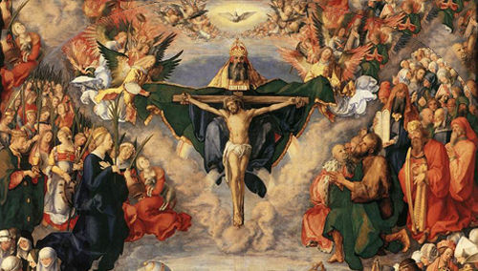

**Literalmente significa introducir en una lista o canon. Eclesialmente equiva­le a reconocer como figura significativa, protectora y modelo de vida cristiana, a personas que vivieron en el mundo y murieron con fama de santidad o con el heroísmo del martirio. En el Código de Derecho Canónico, la Iglesia dice que "*las causas de canonización de los siervos de Dios se rigen por una ley pontificia peculiar.*" (c. 1403)**

**En la Constitución Apostólica "*Divinus Redemptoris Magister*", del 25 de Enero de 1983, el Papa Juan Pablo II señaló las últimas normas de la Iglesia para la decla­ración oficial de la santidad de los bienaventurados. Recordaba Juan Pablo II que "*desde tiempos inmemorables la Sede Apostóli­ca propone a la imitación, veneración y a la invoca­ción de los fieles a algunos cristianos que sobresa­lieron por el fulgor de sus virtu­des*."**

**La canonización, pues, se rige por tradiciones, usos y también por normas eclesiales concretas. Conduce a declarar santos (consagrados) a determinados siervos de Dios, modelos de virtud y de perfección evangélica. En otras palabras, la Iglesia venera de forma especial a aquellos hombres de Dios que, en su vida terrena, fueron reflejos fieles del misterio del Verbo Encarnado: fueron elegidos, testigos, mensajeros, imitadores de Cristo, modelos.**

**1. Historia**

**Los santos originalmente eran procla­ma­dos por el pueblo fiel como tales. Era la "vox populi" (aclamación popular) la que los canonizaba. Cuando los siglos fueron pasando, para evitar abusos y proclamaciones dema­siado políticas o interesadas, los obispos tomaron la responsabilidad de tal declaración. Muchos dieron normas en sus Diócesis para la venera­ción de los difuntos. Se les asignaba un día de fiesta, generalmente el aniver­sario de su muerte o de su martirio. El tiempo se encargaba de consolidar o apagar tal devoción y admiración.**

**En 993, Ulric de Ausburg fue declara­do santo en la primera canonización aprobada explícita y directamente por un papa. Juan XV, como Obispo de Roma, actuó con una declaración de santidad y la hizo extensiva a las demás regiones cristianas.**

**Gregorio IX formalizó años después el proceso y la práctica. En 1234 la canonización se reservó a sólo al Papa. En el año 1588 el Papa Sixto V puso esos procesos en manos de la Congre­gación para las Causas de los Santos y dictó normas restrictivas de pro­cedi­mien­to sobre los procesos de canonización y sus exigencias.**

**Urbano VIII determinó nuevas normas sobre la doctrina y santidad de los canonizables. Sus consignas fueron luego clarificadas y comentadas por Prospero Lambertini, que sería Papa con el nombre de Bene­dicto XIV. Escribió su obra: "*Beatificación de los Siervos de Dios y canonización de los Beatos".***

**En ocasiones posteriores se fueron perfilando esas normas. Pío XI, en su Motu Propio “*Già da qualche tempo*”, del 6 de Febrero de 1930, renovó la Congregación de Ritos y el 4 de Enero 1939 publicó la ordenación de los dos pasos obligados para las beatificaciones y canonizaciones.**

**Pablo VI, con la Carta apostólica ”*Sanctitas clarior*, del 19 Marzo 1967, *determinó los nuevos pasos de un pro­ceso canónico y con la Consti­tu­ción “*Sacra Congregazione dei Riti*”, del 8 de Mayo 1969, organizó el nuevo Dicasterio encargado del Culto divino y del estudio de las citadas causas.**

**Las posturas de los papas y el número de beatificaciones y canonizaciones dependieron de cada pontificado. Pero fue aumentando con el paso de los siglos, tanto por el aumento de la población cristiana y extensión de la Iglesia, como por las nuevas circunstancias de los tiem­pos. El más prolífico en este sentido fue el pontificado de Juan Pablo II. Desde que fue elegido en 1978 hasta Julio del 1997 el Papa Juan Pablo II había proclamado 278 santos (245 mártires y 33 confeso­res). También beatificó a 770 Bea­tos (579 mártires y 191 confe­so­res). Al termi­nar el pontificado Juan Pablo II había elevado a los altares como Beatos más de uno 1.200 de modelos de vida cristiana y canonizado unos 350 Beatos.**

**No existe un cómputo preciso de quiénes han sido proclamados santos desde los primeros siglos. En 1988, para celebrar su IV centenario, la Congrega­ción para las Causas de los Santos publicó el primer "*Index ac status Causa­rum*". Este libro y los suplementos que le siguieron están considerados como el índice definitivo de todas las causas que han sido presentadas ante la Congregación desde su institución.**

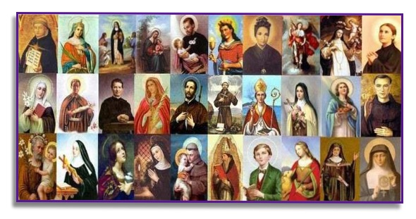

**2. Proceso**

**El camino que la Iglesia católica exige para la canonización de un siervo de Dios es largo y laborioso. Tiende a buscar la máxima objetividad y rigor en tales acciones eclesiales.**

**El primer estadio es diocesano. Conduce a reconocer las virtudes de un siervo de Dios y su carác­ter de modelo de vida. Después de un proceso con testigos, notarios y jueces, y multitud de documentos recogidos, se entrega la documentación, debidamente ordenada y pre­sentada, a la Congregación Romana para las Causas de los Santos.**

**2.1. Venerables**

**El primer estadio es estudiar y reconocer con un documento pontificio la heroicidad de las virtudes o la autentici­dad del martirio. Una decisión pontificia en forma de Decreto sobre la "heroicidad de las virtudes, declara al siervo "Ve­nera­ble". Ello significa que es presenta­do como ejem­plo de virtudes heroicas. Por eso el Papa firma un documento explícito.**

**2.2. Beatificación**

**Una segunda decisión consiste en declararlo "Beato" o Bienaventurado, lo cual significa que se le considera por la autoridad pontificia ya en el cielo, es decir en la Bie­naventu­ranza eterna. Por lo tanto se autoriza a ofrecerle culto público en la Iglesia, aunque restrin­gido a un lugar, re­gión, Instituto religioso o Dióce­sis. Se pueden exponer sus imágenes en el altar y en lugares adecuados para ser veneradas e invoca­das.**

**Ade­más de los atributos per­so­nales de cari­dad y virtudes heroicas, se re­quiere para este paso que se le pueda atribuir claramente un milagro, obtenido a través de su inter­ce­sión y realizado después de su muerte. El milagro reque­rido debe ser probado y aprobado a través de una acción canónica especial, que incluye el parecer de un comité de médicos (aun­que algunos de ellos no sean cre­yentes) y de teólogos que acrediten su verosimi­litud. El milagro no es requerido si la persona beatificable es la de un mártir.**

**2.3. Canonización**

**El tercer nivel es ya la declaración de santidad ante toda la Iglesia y la procla­mación como intercesor celeste, además de modelo admirable. Con la canonización, el Beato pasa a ser consi­derado como santo y puede ser objeto de culto público y oficial en toda la Iglesia.**

**Para la canonización hace falta otro milagro atribuido a la intercesión del Beato y ocurrido después de su beatificación. Las modalidades de verificación del milagro son iguales a las seguidas en la beatificación.**

**El Papa puede obviar estos requisitos. La beatificación y la canonización compro­meten la infalibilidad pontificia.**

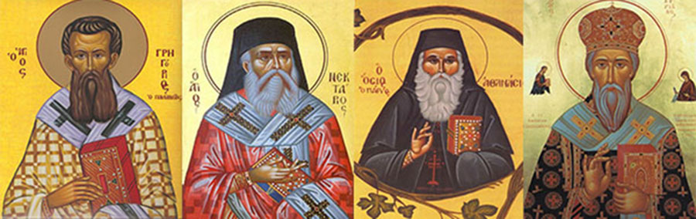

**3. Patronos y Doctores**

**Algunos santos merecen una conside­ración y declara­ción especial por parte de la Autoridad pontificia por su influen­cia (Patronos) o por su sabiduría (los Doctores).**

**3.1. Los Patronos**

**Se les declara especiales protecto­res de determinada tarea ecle­sial o lugar en la Iglesia. Son los protecto­res singulares, además de modelos.**

**Hay Patronos que han sido proclama­dos como tales por un papa con una Bula o Motu propio. Por ejemplo, San Benito es declarado Patro­no de Euro­pa en 1964 por Pablo VI y S. Juan Bta. De la Salle Pa­trono de los educadores cristianos por el Bre­ve de Pío XII "*Quod ait*" del 15 de Mayo de 1950.**

**Otros Patronos o especiales protecciones han surgido de la piedad popular: Sta. Mónica es Patrona de las madres cristiana, San Valentín de los enamora­dos o San Cristóbal de los conductores. El patronazgo indica simplemente que la Iglesia considera a determinado santo como espe­cial protector e invita a los fieles intere­sa­dos en ese aspecto o de ese lugar a que incremen­ten sus plega­rias y aumen­ten sus de­seos de imitar las virtu­des del siervo venerado.**

**3.2. Los Doctores**

**El título de "Doctor de la Iglesia" se suele dar por parte de un Papa, y en ocasiones de un Concilio, a las figuras canonizadas que brillaron por su doctrina y su resonancia luminosa en la Iglesia.  
   De los ocho Doctores originales, cua­tro eran Padres del Occidente: San Gregorio Magno, San Ambrosio, San Agustín, y San Jerónimo (proclamados Doctores en el 1298), y cuatro eran del Oriente, siendo proclamados tales en 1568: San Atana­sio, San Juan Cri­sóstomo, San Basilio Magno y San Gre­gorio Naciance­no.**

**Luego diversos Papas y por diversos motivos fueron aumentando la lista, hasta llegar a 33 al final del siglo XX, de los cuales tres son mujeres: Santa Tere­sa de Ávila, Santa Catalina de Sie­na y San­ta Teresita de Lisieux.**

**Los Doctores han sido modelos de ciencia y docencia. Han signifi­cado para la Iglesia una fuente luminosa de doctri­na y de claridad evan­gelizadora. La auto­ridad eclesial, al reconocerlos como tales, recla­ma singular atención a sus escritos y a la orientación de sus ense­ñanzas.**

**4. Valor de los santos**

**Todos los Santos y Beatos de la Igle­sia realizaron una misión básica en la Iglesia: llevar a la perfección la "vida cris­tiana" y cumplir con fidelidad el man­dato de Cristo: "*Sed perfectos como mi Padre del cielo es perfecto*" (Mt. 5. 48). Los cristianos estamos destina­dos a luchar por esa perfección, es decir a llegar a la suficiente santidad para mere­cer la misericordia divina y la gracia de la amistad perpetua con el Señor.**

**Las figuras modélicas han sido un fuerte apoyo para los creyentes de todos los tiempos, no sólo por sus méritos en el Cuerpo Místico y por el misterio de la "comunión de los santos", sino también por el poder psicológico y sociológico del ejemplo del que los santos son fuente.**

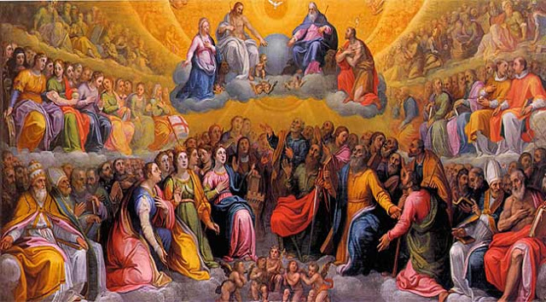

**La Historia de la Iglesia ha estado siempre asociada a esas figuras que cons­tituyen un elenco o "santoral" que guarda la herencia del Evangelio. Por eso las principales figuras fueron las mencionadas en los documentos de los primeros evangelistas: los Apóstoles, San José, San Juan Bautista, San Pablo, Santa Isabel, Santa Magdalena.**

**Incluso ya en los tiempos medievales hubo figu­ras del Antiguo Testamento que merecieron singular relieve hagiográfico: San Abraham, San David, San Elías, aunque estas figuras bíblicas merecieron otra consideración diferente.**

**Un reclamo especial, por su repercu­sión en la piedad cristiana, tuvieron los nombres de los tres "Santos" ángeles que aparecen en la Escritura: Gabriel, Miguel y Rafael. La piedad cristiana los personalizó como especiales protectores celestes de la Santa Iglesia de Jesús.**

**Esa enorme pléyade de nombres mo­délicos de la Historia eclesial es de sin­gu­lar importancia para la vida de los cristia­nos de todo tipo, pues entre las figuras ensalzadas hay hombres y mujeres, niños y ancia­nos, ricos y mendigos, nobles y esclavos, blancos y negros, sabios e ignorantes**

**5. Los santos y la educación cristiana**

**Precisamente por esa fecundidad y variedad, la vida de los santos es algo que debe interpelar a los catequistas y educadores de la fe.**

**Primero, en función de su influencia espiritual en los cristianos y para imitar personalmente sus virtudes, sobre todo de aquellos que se distinguieron por su espíritu evangelizador. Tal es el caso de San Francisco Javier, patrono de las misiones, San Pedro Canisio o San Car­los Borromeo, modelo de Catequis­tas, San Juan Bosco, modelo de entrega a los catequizandos.**

**Pero también porque la vida de los Santos y sus hechos edificantes pueden ser una pauta excelente para mantener la atención de los catequizandos, para mover su voluntad y encauzar su afecti­vidad y para prender con ejemplos vivos las doctrinas que se van exponiendo a los largo de las explicaciones. La hagiografía, o estudio de las vidas de los santos, ha sido un instrumento eficaz en la educación cristiana y sigue siendo apoyo interesante para quien sepa apro­vecharlo adecuadamente.**

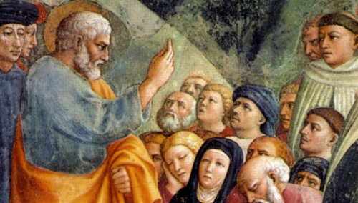

**DOCTORES DE LA IGLESIA EN ORDEN ALFABÉTICO**

**San Agustín (354-430). Obispo de Hippona. Uno de los cuatro doctores originales de la Iglesia Latina. "Doctor de la Gracia". Aclamado Doctor el 20 de Septiembre de 1295 por Bonifacio XIII.**

**San Alberto Magno (1200-1280). Dominico. Patrón de las ciencias naturales; llamado "Doctor Universallis" y "Doctor Expertus". Aclamado Doctor el 16 Diciembre de 1931 por Pío XI.**

**San Alfonso María de Ligorio (1696-1787). Patrón de confesores y moralistas. Fundador de los redentoristas. Aclamado Doctor el 7 de Julio de 1871 por Pío IX.**

**San Ambrosio (340-397). Uno de los cuatro Doctores de la Iglesia latina. Combatió el arrianismo en el Occidente. Obispo de Milán y mentor de San Agustín. Aclamado Doctor el 20 de Septiembre de 1295 por Bonifacio VIII.**

**San Anselmo (1033-1109). Arzobispo de Canterbury. Padre de la Escolástica y de la docencia universitaria. Aclamado Doctor el 3 de Febrero de 1720 por Clemente XI.**

**San Antonio de Padua (1195-1231). Fraile franciscano. Doctor Evangélico. Aclamado Doctor el 16 de Enero, 1946 por Pío XII.**

**San Atanasio (296-373). Obispo de Alejandría (Egipto). Principal opositor al arrianismo. Padre de la Ortodoxia. Aclamado Doctor el año 1568 por Pió V.**

**San Basilio Magno (329-379). Teólogo influyente en todo el Oriente. Padre del monaquismo. Doctor en 1568 por Pío V.**

**San Beda el Venerable (673-735). Sacerdote benedictino. Padre de la Historia inglesa. Aclamado Doctor el 13 de noviembre, 1899 por León XIII.**

**San Bernardo de Claraval (Clairvaux) (1090-1153). Cisterciense. Llamado "Mellifluus Doctor" por su elocuencia. Aclamado Doctor el 20 de Agosto, 1830 por Pío VIII.**

**San Buenaventura (1217-1274). Teólogo franciscano. "Doctor Seráfico". Aclamado Doctor el 14 de marzo, 1588 por Sixto V.**

**Santa Catalina de Siena. (1347-1380). Mística. Segunda mujer Doctora de la Iglesia. Aclamada Doctora el 4 de octubre, 1970 por Pablo VI.**

**San Cirilo de Alejandría (376-444). Patriarca. Combatió el nestorianismo. Hizo contribuciones claves a la cristología. Aclamado Doctor el 28 de julio, 1882 por León XIII.**

**San Cirilo de Jerusalén (315-387). Obispo antiarriano en Oriente. Aclamado Doctor el 28 de Julio de 1882 por León XIII.**

**San Efrén de Siria (306-373). Exégeta de la Biblia y escritor eclesiástico. Llamado "la Lira del Espíritu Santo". Aclamado Doctor el 5 de Octubre de 1920 por Benedicto XV.**

**San Francisco de Sales (1567-1622). Obispo de Ginebra y luchador contra los herejes. Patrón de los escritores y la prensa católica. Aclamado Doctor el 16 de Noviembre de 1871 por Pío IX.**

**San Gregorio Magno (540-604). Papa. Cuarto y último de los cuatro originales Doctores de la Iglesia Latina. Defendió la supremacía del Papa. Reformador del clero y monjes. Aclamado Doctor el 20 de Septiembre de 1295 por Bonifacio XIII.**

**San Gregorio Nacianceno (330-390). Llamado el Demóstenes cristiano por su elocuencia y, en la Iglesia Oriental, "El Teólogo". Uno de los tres Padres Capadocios. Aclamado Doctor en 1568 por Pío V.**

**San Hilario de Poitiers (315-368). Obispo. El S. Atanasio del Occidente. Aclamado Doctor el 13  de Mayo de 1851 por Pío IX.**

**San Isidoro de Sevilla (560-636). Arzobispo, teólogo, historiador. Reconocido como el hombre más sabio de su época. Aclamado Doctor el 25 de Abril de 1722 por Inocencio XIII.**

**San Jerónimo (343-420). Uno de los cuatro Doctores originales de la Iglesia Latina. Padre de las ciencias bíblicas y traductor de la Biblia al latín. Aclamado Doctor el 20 de Septiembre de 1295 por Bonifacio XIII.**

**San Juan de Avila, declarado doctor en 2013**

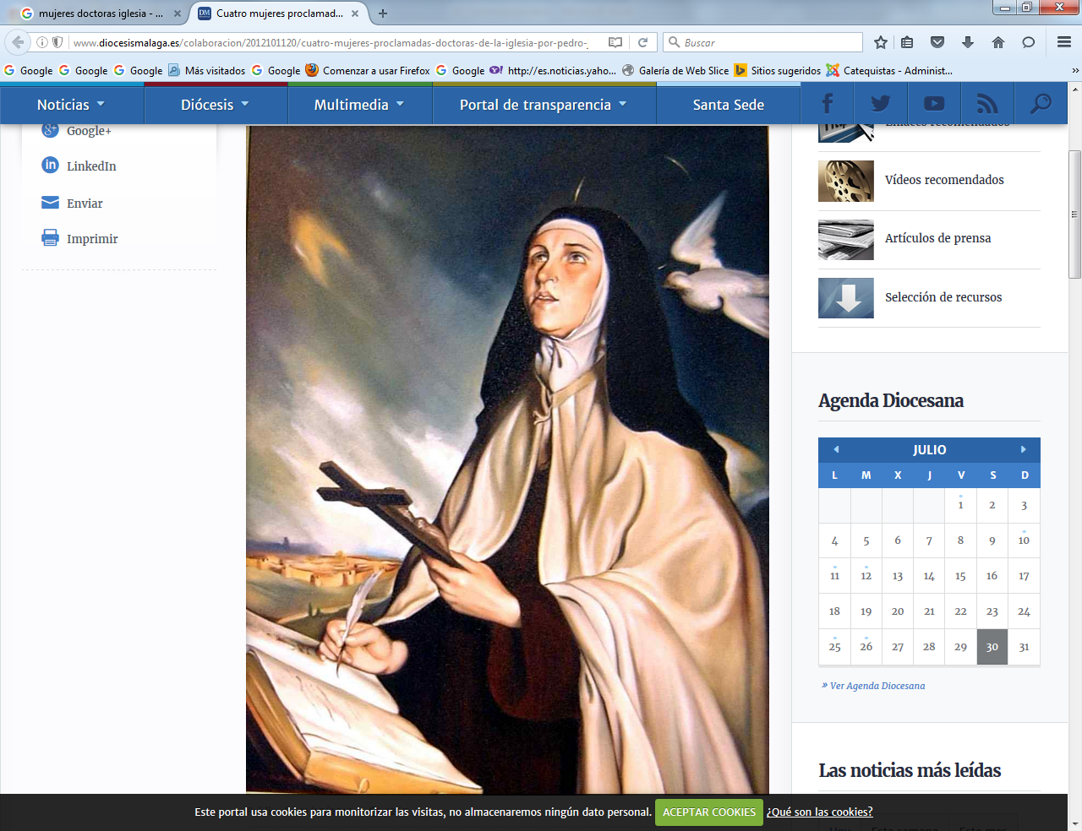

**Sta Teresa de Jesú**s

**San Juan Crisóstomo (347-407). Obispo de Constantinopla. Patrón de los predicadores. Llamado "boca de oro" por su gran elocuencia. Aclamado Doctor en 1568 por Pío V.**

**San Juan Damasceno (675-749). Teólogo griego. Aclamado Doctor el 19 Agosto de 1890 por León XIII.**

**San Juan de la Cruz. (1542-1591). Reformador de los carmelitas descalzos. Doctor de la teología mística. Aclamado Doctor el 24 de Agosto de 1926 por Pío XI.**

**San León Magno (400-461). Papa. Escribió contra las herejías del Nestorianismo, el Monofisismo, el Maniqueísmo y el Pelagianismo. Aclamado Doctor el 15 de Octubre de 1754 por Benedicto XIV.**

**San Lorenzo de Brindisi (1559-1619). Vigoroso predicador de gran influencia en Italia. Aclamado Doctor el 19 de Marzo de 1959 por Juan XXIII.**

**San Pedro Canisio. (1521-97). Jesuita. Luchador de la Contrarreforma. Aclamado Doctor el 21 de Mayo de 1925 por Pío XI.**

**San Pedro Crisólogo (400-50). Obispo de Rávena. Llamado "Palabra de Oro". Aclamado Doctor el 10 de Febrero de 1729 por Benedicto XIII.**

**San Pedro Damián (1007-72). Benedictino. Reformador. Aclamado Doctor el 27 de Septiembre de 1828 por León XII.**

**San Roberto Belarmino (1542-1621). Jesuita. Defensor de la doctrina durante y después de la Reforma Protestante. Escribió dos catecismos. Aclamado Doctor el 17 de Septiembre de 1931 por Pío XI.**

**Santa Teresa de Avila (1515-82). Española, fundadora de las carmelitas descalzas, mística. Primera mujer Doctora de la Iglesia. Aclamada Doctora el 27 de Septiembre de 1970 por Pablo VI.**

**Santa Teresa de Lisieux. (1873-1897) Religiosa francesa carmelita. Autora de "La Historia de un Alma". Aclamada doctora el 19 de Octubre, 1997 por Juan Pablo II.**

**Santo Tomás de Aquino (1225-74). Filósofo dominico y teólogo. Llamado "Doctor Angélico". Autor de la Suma Teológica, obra insigne e influyente. Patrón de las escuelas católicas y de la educación. Aclamado Doctor el 11 de Abril de 1567 por Pío V.**

**HILDEGARDA VON NINGEN, NUEVA DOCTORA DE LA IGLESIA**

**El domingo 7 de octubre 1013 Benedicto XVI nombró a Hildegard von Bingen (1098-1179) doctora de la Iglesia junto al español Juan de Ávila. Hildegard von Bingen pasa a engrosar la lista de doctoras de la Iglesia que hasta la fecha está compuesta por santa Teresa de Jesús, santa Teresa de Lisieux y santa Catalina de Siena. El papa Juan Pablo II dijo de ella: «Enriquecida con particulares dones sobrenaturales desde su tierna edad, santa Hildegarda profundizó en los secretos de la teología, medicina, música y otras artes, y escribió abundantemente sobre ellas, poniendo de manifiesto la unión entre la Redención y el Hombre».**

